Quizz intervalles de confiance : 1 2 3 4 5 6

- - - - - - - - - - - - - - - - - - - - - - - - - - - - - - - - - - - - - - - - - - - - - - - - - - - - - - - - - - - - - - - - - - - - - - - - - - - - -

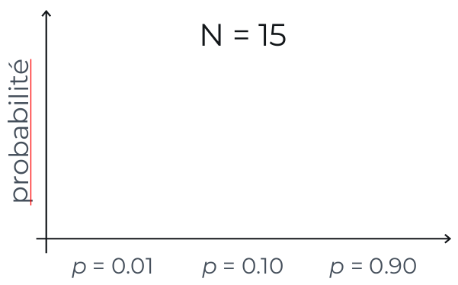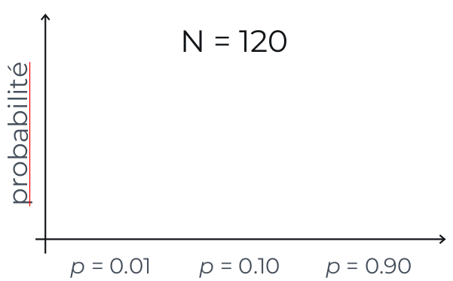

- - - - - - - - - - - - - - - - - - - - - - - - - - - - - - - - - - - - - - - - - - - - - - - - - - - - - - - - - - - - - - - - - - - - - - - - - - - - -

Une étude teste un effet en lequel vous avez de bonnes raison théoriques (pensez-vous) de ne **pas** croire. La méthodologie de l’étude est irréprochable. L’étude a utilisé un échantillon de 21 participants, une taille un peu plus faible que la moyenne du domaine. Pour le test statistique central de l’étude, les auteurs rapportent *p* = 0.005. Comment réagissez-vous à ce résultat ?

**A:** Je n’y crois toujours pas, ils ont simplement eu de la chance !  
**B:** Ok, je dois admettre que j’ai peut-être tort.  
**C:** Je ne sais plus quoi penser...  
——————————————————————————————————————————————-  
Quizz intervalles de confiance : 1 2 3 4 5 6

- - - - - - - - - - - - - - - - - - - - - - - - - - - - - - - - - - - - - - - - - - - - - - - - - - - - - - - - - - - - - - - - - - - - - - - - - - - - -



- - - - - - - - - - - - - - - - - - - - - - - - - - - - - - - - - - - - - - - - - - - - - - - - - - - - - - - - - - - - - - - - - - - - - - - - - - - - -

Une étude teste un effet en lequel vous avez de bonnes raison théoriques (pensez-vous) de ne **pas** croire. La méthodologie de l’étude est irréprochable. L’étude a utilisé un échantillon de 210 participants, une taille beaucoup plus importante que la moyenne dans le domaine. Pour le test statistique central de l’étude, les auteurs rapportent *p* = 0.005. Comment réagissez-vous à ce résultat ?

**A:** Je n’y crois toujours pas, ils ont simplement eu de la chance !  
**B:** Ok, je dois admettre que j’ai peut-être tort.  
**C:** Je ne sais plus quoi penser...